天津师范大学马克思主义学院
学生工作简报
（2014年第2期 总第75期）
天津师范大学马克思主义学院党委 2014年4月10日

践行核心价值观 诚信友善宿舍情
——马克思主义学院宿舍文化节系列活动

茫茫人海中考入同一个大学、同一个专业、共住一间宿舍是多么美妙的一件事，在开学后的两个月内，马克思主义学院举办了“践行核心价值观 诚信友善宿舍情”宿舍文化节系列活动。把学生思想政治教育与宿舍文化建设有机结合起来，引导学生从身边小事做起，用实际行动践行社会主义核心价值观。此次活动由“我和宿舍不得不说的事”征文比赛、微信平台讨论推送、《我和我的宿舍》图册集、交换空间和专场知识竞赛五个环节组成。活动节奏紧凑、环环相扣，为同学们提供了一个展现宿舍风尚、关注舍友情意，营造温馨宿舍环境的独特平台。

系列活动之一：“我和我的宿舍不得不说的事”征文大赛
同住一个屋檐下，应该学会珍惜彼此之间的友谊，总有那么一些回忆或心情需要表达。3月2日至4月7日，马克思主义学院启动了宿舍文化节系列活动之一——“我的宿舍我的家——我和宿舍不得不说的事”征文活动。活动一经发起，同学们踊跃报名，在征文环节中同学们用自己的笔记录下了宿舍生活的欢声笑语和感动珍惜。有许多话可能是没有合适机会表达的，有许多故事可能是你再熟悉不过的，一篇篇美文，一句句珍惜，带给我们别样的感动。

系列活动之二：微信平台说宿舍
宿舍对于我们来说不仅只是用来休息的空间，还是一个溢满温暖的小家，一段彼此都割舍不下的记忆。4月20日晚，运用“微·博”微信群，青年博士与本科生畅谈交流，分享宿舍的大小感动……，在该环节中，线上讨论积极热烈，参与微信互动的学生与老师一起讲述了独属自己宿舍的美好回忆，精彩讲述了 “说给十年后的室友”。为使师生能时刻关注宿舍文化节的进度，学院微信平台也在每日更新最新时讯，将活动进程进行实时跟踪推送，使得宿舍文化节系列活动成为同学中热议和积极参与的品牌活动。
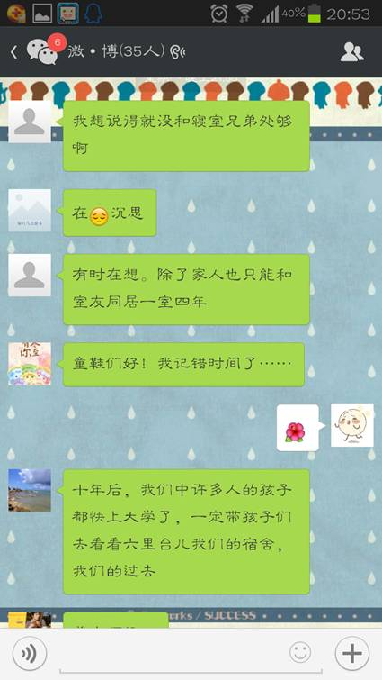
系列活动之三：图册集设计发放
大学四年生活中，宿舍就是我们另一个家。为了使大家更好地规划自己的物品摆放，使宿舍环境更加温馨和舒适，院学生会宣传部联合生活部历时一个月设计出了“《我和我的宿舍》DIY图册集”。画册共分成7个部分：“我们的宿舍小家”描绘的是宿舍的全景图、“我的温馨小窝”以俯视图展现出同学们的小窝、“我的个性空间”将视野转向个人领地、“我们的专属储物间”使阳台由杂物堆砌蜕变为阳光领地、“物品宝贝贴贴纸”则囊括了宿舍的一般用品，同学们可以根据喜好粘贴它们、“设计成果照片墙”给大家提供了一个展示成果的平台、最后的“宿舍卫生晴雨表”则用个性化的表情评价大家的成果。这本画册记录着宿舍中的点点滴滴，囊括了大家对于宿舍规划的畅想，活页设计使得它可以实时增加内容，当同学们回首大学生活时，这一本画册会成为大家大学宿舍生活中一个宝贵的回忆。
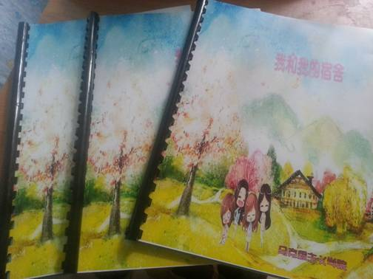
系列活动之四：交换空间 焕发新生
宿舍是需要一种氛围的，这种氛围不单是宿舍成员间的融洽和睦，更需要别出心裁的设计和实用妙招。4月15日—4月21日，宿舍文化节——“交换空间 焕发新生”环节顺利进行。本环节在提升学生宿舍品味的同时立足绿色节俭，倡导舒适健康的宿舍生活理念，对此大家还准备了废旧物品，使每个参赛队用其想象力将它进行充分利用、加工改造、变废为宝。在本环节里同学们交换宿舍，互相解决宿舍整理的疑难问题，并对宿舍局部进行装扮，充分发挥并挖掘出了宿舍空间的潜在价值。一张张宿舍改造前后对比照片的上传，为我们带了惊喜和震撼。

系列活动之五：“践行核心价值观 诚信友善宿舍情”专场知识竞赛
经过为期一个月从题库下发到主客观答题环节，覆盖所有在校本科生的知识竞赛选拔有条不紊的进行着，最终有四支参赛队伍脱颖而出，分别代表着来自8个不同宿舍的成员。
4月28日下午四点，兴文楼A区423教室里 “践行核心价值观 诚信友善宿舍情”宿舍文化节专场知识竞赛成功举行。校学生处处长李靖老师，马克思主义学院党委书记李建营老师，校党委组织部副部长张庆红老师，校党委宣传部副部长郭尚维老师，校团委副书记李青老师以及来自不同学院的团委书记、马克思主义学院的博士教师班主任们莅临比赛现场进行指导。
参加决赛的队伍分别具有特色队名，“独一无二”、“花田抹绿”、“十加姐妹”、“巾帼八方”，每一个名字都承载着他们的故事。一段回顾活动历程的短片将宿舍文化节系列活做了展现和梳理。
随后进入“抢占先机”环节，各参赛队进行了知识储备与抢答速度的较量，现场气氛紧张激烈。在“心有灵犀”环节中，同学们用语言和动作将两组对比鲜明的道德品质诠释得淋漓尽致，选手们的机敏与睿智赢得了在场全体观众的阵阵掌声。
同时，为了考察同学们的智慧与能力，体现大家对宿舍相处的思考。模拟央视热播节目 “谢天谢地你来了”的形式，设计了“穿越时空”环节，四组选手代表随机进入四种不同的场景，调节同学们日常生活中出现的小矛盾、小摩擦。通过这个环节，同学们不仅展现出了与人交往的能力，而且独具幽默的表演赢得了满堂喝彩。在接下来的“连动你我”环节，同学们充分展示学习成果，将古代诗词与道德人物、道德品质准确连线。
本次竞赛特别设计了“乐动你我”的代表队观众答题环节，通过对经典歌曲的传唱，大家在潜移默化中感悟了中华民族的优秀品质和传统。在主唱的引导下，一首首动人的歌曲在场上场下被传唱着。随后进入“时代热词”环节，选手们在观看视频后回答与一个时代热词相关的开放性题目，视频中或是关于“中国梦”的素描组画，或是古今中外举手之劳的助人为乐，都深深地打动着现场的选手和观众。选手们旁征博引、引经据典、立足自身、结合实际分别阐述了对“中国梦”“奉献助人”“爱岗敬业”和“诚实守信”四个时代热词的理解与感悟。
同时，在比赛环节中，我们还穿插进行了对于获得校级卫生检查一等奖宿舍的微访谈，讲述了他们之间的感人故事，通过真情留言，化解了成员间的小误会。答题过后，我们邀请到了院学生会宣传部长和生活部长讲述了宿舍图册集的背后故事，并举行了现场发放仪式，来自不同宿舍的宿舍长们从老师手中接过一本本DIY图册集，爱不释手。
竞赛最后，马克思主义学院党委书记李建营老师为本次活动作了精彩的点评，激励大家立足现在、展望未来，践行社会主义核心价值观，弘扬团结友善宿舍情，更好的发挥和肩负思政人的社会责任。最终唯一的一支男生代表队“花田抹绿”队获得了比赛的冠军。
历时两个月的宿舍文化节在同学们的积极参与中落下帷幕，相信经过此次活动，同学们不仅对大学宿舍生活有了重新的定位，同时开启了对舍友之间、宿舍之间、不同年级间的精彩合作旅程。相信同学们会积极践行社会主义核心价值观，让友善之花在彼此之间绽放，让诚信之舟从这里起航。
